Mensaje F.C.A.
“2021: Año de la Independencia”

Ordinario.
No. 867.
Hoja: 1/1
Fecha: 1/o. Ago. 2021
Ref.: Teleconferencia.

A.M.A. Embaméx, Bélgica concurrente con Países Bajos.- Bruselas, Bélgica.

DN-1, S-2 (Intl.) E.M.D.N.-Lomas de Sotelo, Cd. de México.

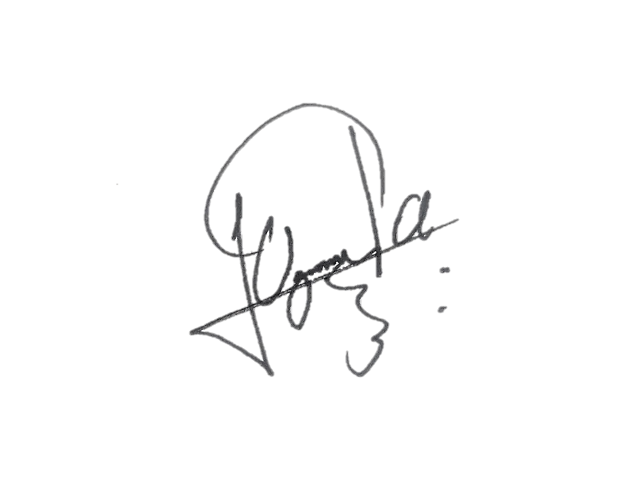
Con fundamento en los artículos 14 y 16 de la Constitución Política de los Estados Unidos Mexicanos; 3/o. de la Ley Federal de Procedimiento Administrativo; 14, 16, 18 y 29 Fracción I, de la Ley Orgánica de la Administración Pública Federal; 3/o., 10, 11, 13 y 17 de la Ley Orgánica del Ejército y Fuerza Aérea Mexicanos; 3/o., 6/o., 7/o. y 9/o. del Reglamento Interior de la Secretaría de la Defensa Nacional, se ratifica lo informado a esa Superioridad durante la Teleconferencia llevada a cabo esta fecha, por lo que se procederá a actuar en todo momento conforme al Manual del Uso de la Fuerza y con irrestricto apego a los Derechos Humanos.- Resptte.

Cor. Cab. D.E.M. J.O. Vázquez Uscanga. - Agdo. Mil. y Ar.

HEGS-ppp.

1/2
1/o. Ago. 2021.

En cumplimiento a lo ordenado en sus Msjes. F.C.A. Nos. 33727 y 62792 de fechas 3 de mayo y 20 de julio 2021 respectivamente, en relación a las actividades del grupo inconforme “EZLN” durante su gira por el Europa, me permito informar a esa Superioridad, lo siguiente:

- Existe una página de internet elaborada por una denominada comisión europea de género (https://viajezapatista.eu), en la cual contribuyen los diversos colectivos activistas que existen en los países de la unión europea, con el objeto de apoyar de manera local al movimiento zapatista “Un viaje por la Vida”.

- Dicha comisión manifiesta abiertamente el querer acompañar la gira zapatista hasta su conclusión, con una mirada feminista, decolonial e inter seccional, así como diversas expresiones de lucha de mujeres, personas trans y no binarias pronunciadas contra cualquier tipo de discriminación.

- Por lo que respecta a Belgica y Países Bajos, se mantiene monitoreo permanente en las redes sociales de los colectivos que apoyan al autodenominado “Escuadrón 401”, que emanan de la página antes mencionada, así como de los medios locales de comunicación, para dar el seguimiento oportuno a las actividades que realiza la delegación del EZLN.

- Bélgica, cuenta además con una página de internet denominada “La Red de Bienvenida zapatistas en Bélgica” (RAZB por sus siglas en francés):

https://www.viajezapatista.be/
https://www.facebook.com/razb2021/
https://www.instagram.com/giraporlavida_razb/
https://twitter.com/razb2021

- Países Bajos:

https://www.facebook.com/lagiraholanda
https://twitter.com/giraholanda
https://www.instagram.com/giraholanda/

- Consideraciones.

- En los eventos que ya ha realizado la delegacion zapatista en los paises de España y Francia, se observa que fueron recibidos por colectivos de diversa índole que se caracterizan por su diversidad de demandas e ideologías, donde la participación fue escasa y limitada a lugares especificos.

- Se observa que, los medios de información de mayor circulación y prestigio no dan mayor cobertura a las actividades que realiza la delegación del grupo inconforme, siendo unicamente medios locales y redes sociales donde se dan a conocer las actividades.

2/2

- Conclusiones.

- Esta representación diplomática continuará vigilando las diferentes fuentes de información para dar seguimiento a las actividades que lleven a cabo.

- No se observa de primera instancia que las actividades que realiza dicho grupo inconforme, tengan alguna repercución negativa para el Gobierno de México.

HEGS-ppp

